# 抽奖系统

|  |  |  |  |
| --- | --- | --- | --- |
| 修订日期 | 修订内容 | 版本 | 修订人 |
| 2017-10-12 | 创建 | V1.0.0 | jockerliang |
|  |  |  |  |

文档定义

|  |  |
| --- | --- |
| 文字颜色 | 定义 |
|  | 已确定内容 |
|  | 待定内容 |
|  | 标注内容 |
|  | 更新内容 |

## 简介

使用元宝可以抽奖，每天有一次免费抽取机会。

采用轮盘抽奖，部分奖励丰厚

抽奖系统为福利系统，总体上处于赢状态

## 抽奖入口

通过主界面福利按钮进入，在福利界面的分页处

## 抽奖规则

### 抽奖消耗

1. 每天首次抽奖免费，次日0点重置免费机会
2. 可以使用抽奖券抽奖，抽奖券通过日常产出或活动赠送
3. 可以使用元宝抽奖，优先消耗免费机会—抽奖券—元宝
4. 新角色赠送5张抽奖券，抽奖券不存放于背包，次日不重置

### 抽奖奖励

1. 奖励分为三种奖池：首次元宝抽、非元宝抽、元宝抽
2. 奖励物品为日常消耗品，无特殊贵重物品
3. 部分奖励丰厚，元宝抽中丰厚奖励的几率高一些
4. 部分奖励被抽中后，会在中奖信息显示：恭喜[xx玩家]获得[物品]x数量

### 抽奖几率计算

1. 轮盘的每一格配置一个权重，根据权重值随机选出结果
2. 每个权重值独立正太分布，具体参考：http://bbs.gameres.com/thread_466473_1_1.html
3. 三种奖池使用对应的权重

## UI界面及操作

1. 入口位于福利
2. 显示转盘信息与中奖信息
3. 转盘中间按钮可点击，按钮下方显示免费、抽奖券数量或消耗钻石数量
4. 转盘显示物品icon和数量，数量为1则不显示
5. 点击转盘，如果玩家背包空间不足，则提示“背包空间不足”，操作失败
6. 点击转盘，如果中途关闭游戏或关闭界面，则奖励直接发放给玩家
7. 指针停下来后，所指向的物品即为奖励物品和数量，同时改变该格子底图颜色并环绕特效

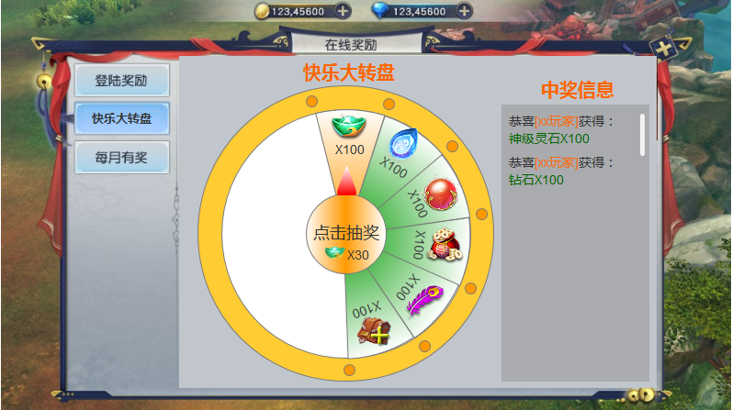

参考图：

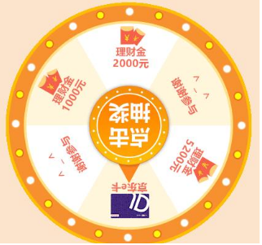

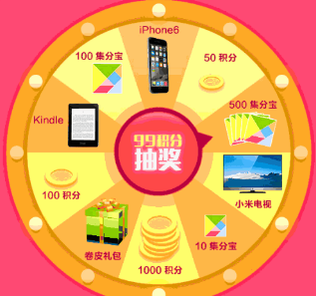

## 配置表

1. ID：唯一编号
2. 奖励：与其他奖励配置一样，包括了物品ID和数量
3. 首次元宝抽权重：适用于首次元宝抽奖的玩家，根据权重随机出获奖物品，权重总值为1000
4. 非元宝抽权重：适用于非元宝抽奖的玩家，根据权重随机出获奖物品，权重总值为1000
5. 非首次元宝抽权重：适用非首次使用元宝抽奖的玩家，根据权重随机出获奖物品，权重总值为1000
6. 是否广播：0不广播，1抽中后广播

